Załącznik nr 1 do Regulaminu
KARTA ZGŁOSZENIA W KONKURSIE KULINARNYM „CZAS NA RYBĘ!”
Zgłoszenie Drużyny konkursowej: (imię i nazwisko, adres, telefon, mail)
- Szef Kuchni/Kucharz I
Imię i nazwisko: ………………………………………………………………………………………
e-mail: …………………………………………..……
telefon: ………………………….………………
adres zamieszkania: …………………………………………………………………………………
rozmiar bluzy kucharskiej: ………………………………………………………………………………
- Szef Kuchni/Kucharz II
Imię i nazwisko: ………………………………………………………………………………………
e-mail: …………………………………………..……
telefon: ………………………….………………
adres zamieszkania: …………………………………………………………………………………
rozmiar bluzy kucharskiej¹: ………………………………………………………………………………
Oświadczamy, że znamy Regulamin Konkursu „Czas na rybę!” ( w tym klauzulę RODO oraz informację o wizerunku i przetwarzaniu danych osobowych) oraz w pełni go akceptujemy.

…………………………………….. ……………………………………..
Podpis Szefa Kuchni/Kucharza I Podpis Szefa Kuchni/ Kucharza II

Załączniki
- Kariera zawodowa – streszczenie. Prosimy o dołączenie zdjęcia drużyny konkursowej w stroju kucharskim.
- Szczegółowy opis potrawy konkursowej, zawierający:
- nazwę dania
- recepturę
- opis procesu technologicznego
- Określenie dodatkowych urządzeń/źródeł ciepła
- Zapotrzebowanie na produkty obowiązkowe.
- Wybór talerza do prezentacji potrawy.
- Wybór Szefa oraz Kucharza pomocniczego - w razie otrzymania nominacji do KPP.
- Wyraźne zdjęcie potrawy - 3 szt.: jedno z góry i dwa z boku potrawy

________________________________________________________________
- KARIERA ZAWODOWA
Szef Kuchni/Kucharz I …………………………………..
Wykształcenie
……………………………………………………………………………………………………………………………………
Przebieg kariery (zatrudnienia)
……………………………………………………………………………………………………………………………………
……………………………………………………………………………………………………………………………………
……………………………………………………………………………………………………………………………………
……………………………………………………………………………………………………………………………………
Osiągnięcia (np. nagrody i wyróżnienia w konkursach)
……………………………………………………………………………………………………………………………………
……………………………………………………………………………………………………………………………………
……………………………………………………………………………………………………………………………………

Szef Kuchni/Kucharz II …………………………………..
Wykształcenie
……………………………………………………………………………………………………………………………………
Przebieg kariery (zatrudnienia)
……………………………………………………………………………………………………………………………………
……………………………………………………………………………………………………………………………………
……………………………………………………………………………………………………………………………………
……………………………………………………………………………………………………………………………………
Osiągnięcia (np. nagrody i wyróżnienia w konkursach)
……………………………………………………………………………………………………………………………………
……………………………………………………………………………………………………………………………………
……………………………………………………………………………………………………………………………………

- Szczegółowy opis potrawy konkursowej „Czas na rybę”
NAZWA DANIA (maksymalnie 100 znaków):
…………………………………………………………………………………………………………………………………………………………………………………………………………………………………………………………………………
RECEPTURA
Prosimy o podanie składników wszystkich elementów składowych potrawy.
Podajemy recepturę na …………………… porcji.
Nazwa składnika | Jednostka miary | Ilość

OPIS PROCESU TECHNOLOGICZNEGO:
Prosimy o szczegółowe opisanie procesu przygotowania potrawy. Opis powinien zawierać:
- przygotowanie potrawy na wszystkich etapach,
- opis wszystkich zastosowanych technik kulinarnych,
……………………………………………………………………………………………………………………………………
……………………………………………………………………………………………………………………………………
……………………………………………………………………………………………………………………………………
……………………………………………………………………………………………………………………………………
……………………………………………………………………………………………………………………………………
……………………………………………………………………………………………………………………………………
……………………………………………………………………………………………………………………………………
……………………………………………………………………………………………………………………………………
……………………………………………………………………………………………………………………………………
……………………………………………………………………………………………………………………………………
……………………………………………………………………………………………………………………………………
……………………………………………………………………………………………………………………………………
……………………………………………………………………………………………………………………………………
……………………………………………………………………………………………………………………………………
……………………………………………………………………………………………………………………………………
……………………………………………………………………………………………………………………………………
……………………………………………………………………………………………………………………………………
……………………………………………………………………………………………………………………………………
- DODATKOWE URZĄDZENIA/ŹRÓDŁA CIEPŁA PODCZAS KONKURSU
Prosimy o wskazanie dodatkowych urządzeń/źródeł ciepła, planowanych do użycia podczas Konkursu, zgodnie z zapisami §7 Regulaminu wraz zapotrzebowaniem potrzebnej mocy.
Organizator zezwala na stosowanie dwóch dodatkowych urządzeń elektrycznych (np. blender/ mikser/ maszynka do mielenia/ thermomix - bez funkcji grzania), w tym maksymalnie jedno źródło ciepła (np. thermomix/ sous vide/ frytownica/ dodatkowa kuchenka indukcyjna, itp.).
L.P. | Nazwa/rodzaj urządzenia | Moc (kW) | Czy urządzenie stanowi dodatkowe źródło ciepła (Tak/Nie)
1.
2.

- ZAMÓWIENIE NA PRODUKTY OBOWIĄZKOWE PODCZAS KONKURSU
PRODUKT | MIARA | ILOŚĆ
KARP (ok.1,8-2 kg) | SZT.
OLEJE KRUSZWICA (producent: BUNGE) - do wyboru
Olej z esencją masła | ml
Kujawski tłoczony na zimno - rzepak | ml
Kujawski tłoczony na zimno - słonecznik | ml
Kujawski tłoczony na zimno - dynia | ml
Kujawski tłoczony na zimno - len | ml
Kujawski tłoczony na zimno - ostropest | ml
Kujawski tłoczony na zimno - lnianka | ml

- WYBÓR TALERZY

Opis poszczególnych talerzy znajduje się w załączniku nr 7 do regulaminu

LP | RODZAJ TALERZA | Prosimy zaznaczyć wybór talerza
1 | Talerz do pasty Turkus 260 mm  Kod produktu:  775127
2 | Talerz płytki Sand 300 mm  Kod produktu:  04ALM002279
3 | Talerz z wysokim rantem Arando 270 mm  Kod produktu:  778746
4 | Własny talerz

- WYBÓR SZEFA I KUCHARZA POMOCNICZEGO - W RAZIE NOMINACJI DO KULINARNEGO PUCHARU POLSKI

Konkurs “Czas na rybę” otrzymał nominację do Kulinarnego Pucharu Polski. Zgodnie z Regulaminem Konkursu, nominację do KPP otrzymuje jeden z kucharzy zwycięskiej drużyny - Szef drużyny. Ponieważ w Konkursie “Czas na rybę” zwycięska drużyna składa się z dwóch uczestników i każdy jest nagradzany i traktowany na takich samych zasadach, wybór Szefa i Kucharza pomocniczego do nominacji do KPP pozostawia się w gestii uczestników.

Zgłaszający jednogłośnie oświadczają, że w razie wygrania Konkursu Czas na rybę 2023, nominację do Kulinarnego Pucharu Polski otrzyma:

………………………………………………………………………………………………………………………….…….
(imię i nazwisko Kucharza z drużyny wybranego jako Szef w razie nominacji do KPP)

Niniejszym podpisem poświadczamy wszystkie wskazane w zgłoszeniu informacje.

…………………………………….. ……………………………………..
Podpis Szefa Kuchni/Kucharza I Podpis Szefa Kuchni/ Kucharza II

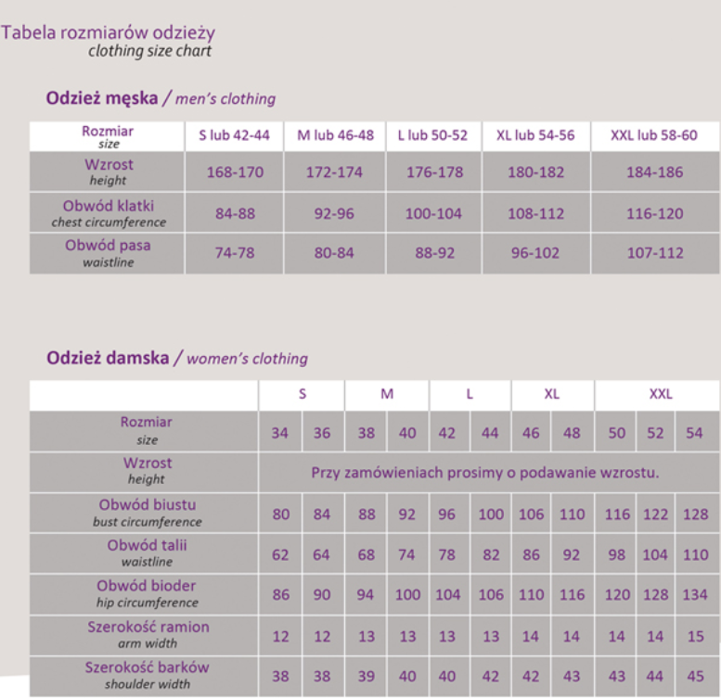

Informacji na temat konkursu udzielają Organizatorzy:
Aleksandra Czerkawska - tel. 535 380 010
Kamil Klekowski - tel. 790 247 247
e-mail: konkurs@swietokarpia.pl www.swietokarpia.pl

rozmiary zgodne z podaną tabelą rozmiarów (w załączeniu). Informacja potrzebna po zakwalifikowaniu się do Konkursu.
informacja potrzebna, w sytuacji zakwalifikowania się do Konkursu

